

Art. 612 W2B BRAŠNA POD SEDLO - VODOTĚSNÁ

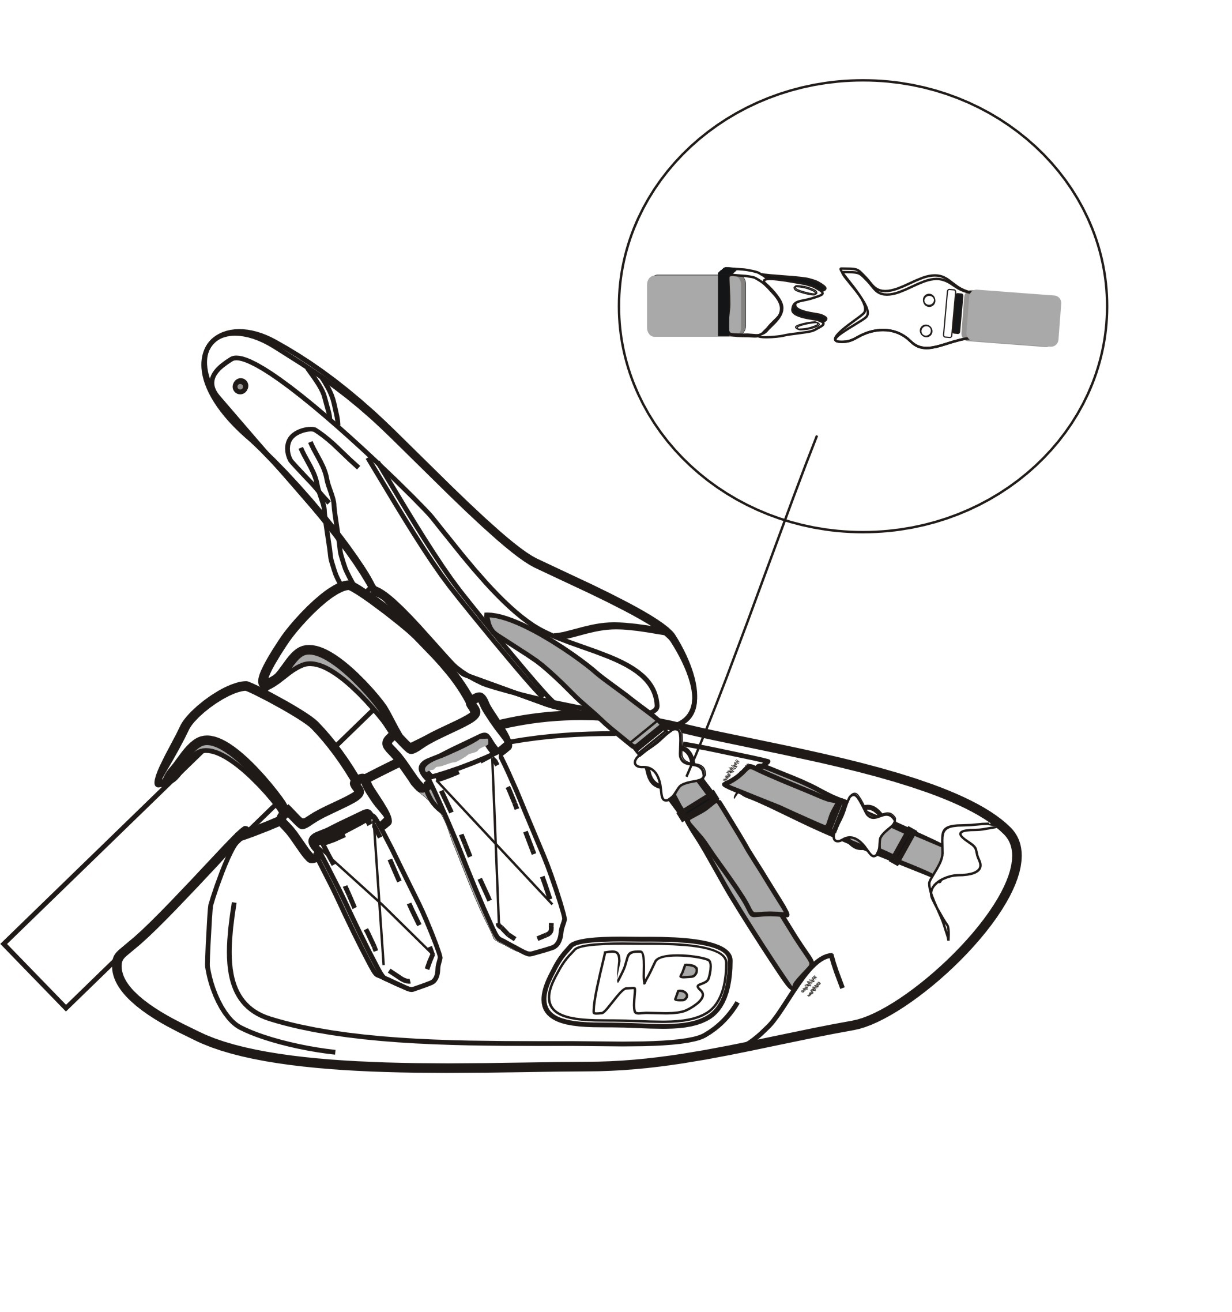
KROK 1. KROK 2.
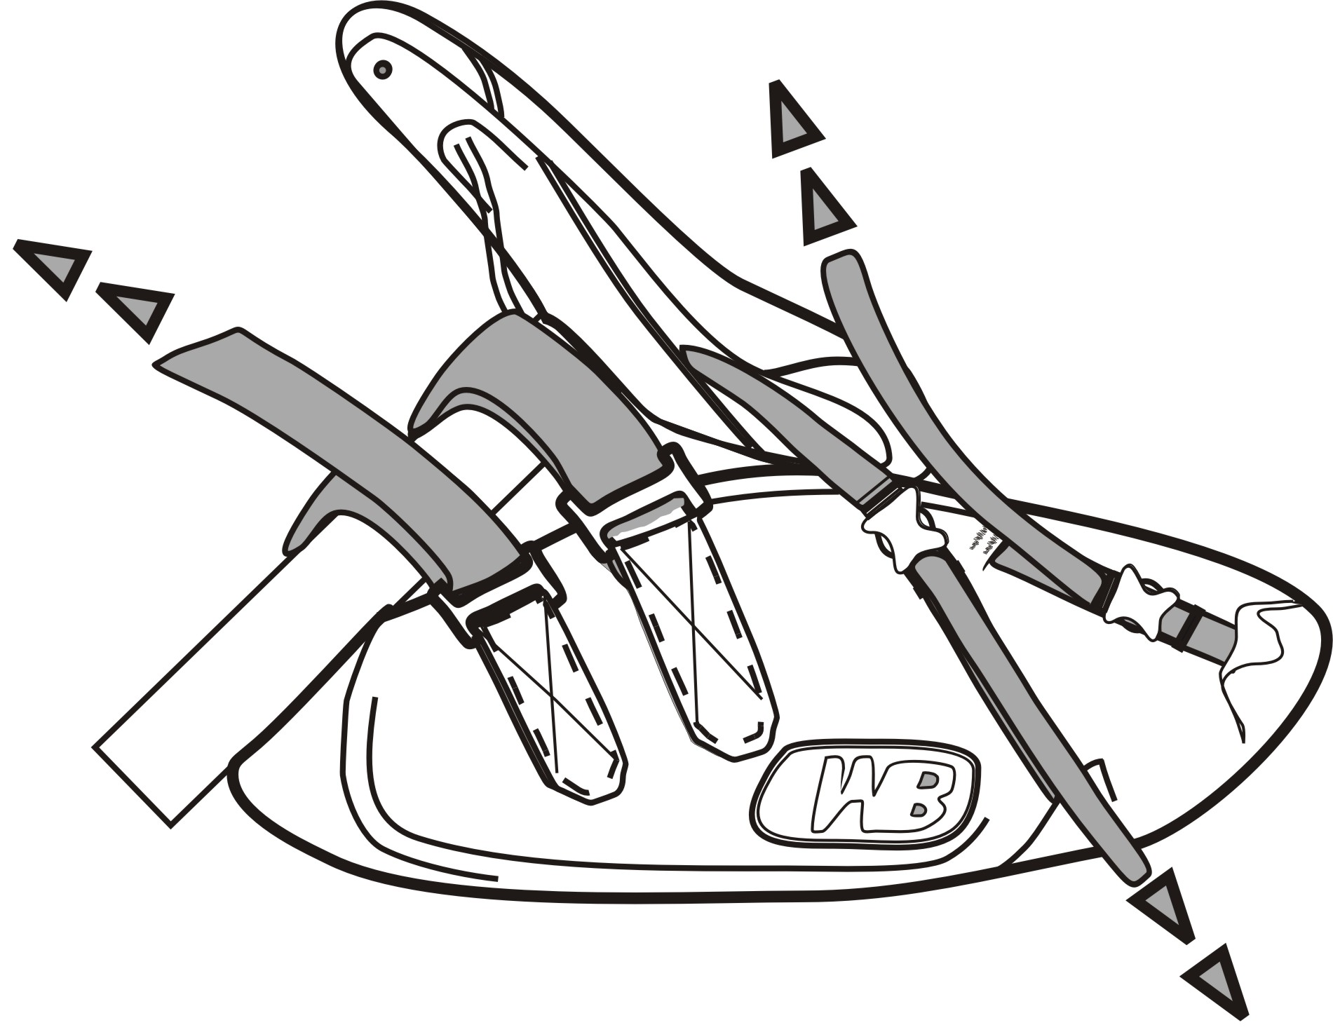
Obtočte suché zipy kolem sedlové tyče a zapněte Popruh protáhněte pod vzpěrami sedla a zapněte
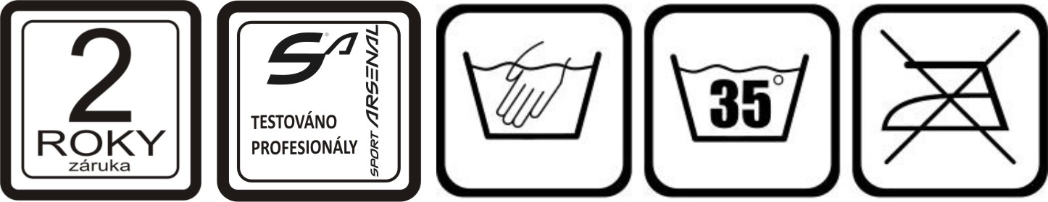
na přezku
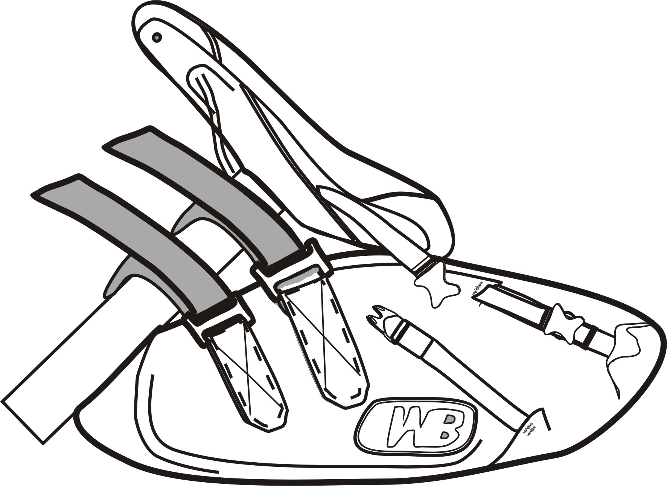
KROK 3.  Brašnu dobře zajistěte dotažení suchých zipů napevno | ROLOVACÍ SYSTÉM ZAVÍRÁNÍ BRAŠNY  Zarolujte vaši brašnu na požadovanou velikost a zajistěte přezkou. Objem brašny je díky rolovacímu zavírání variabilní
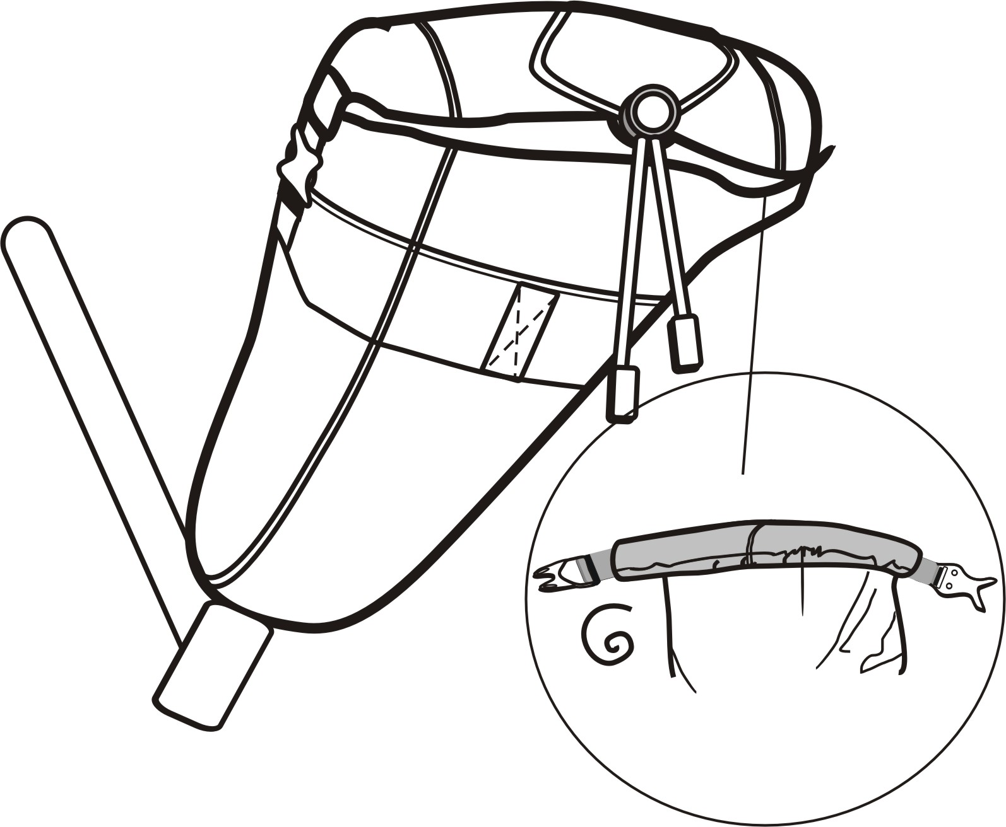
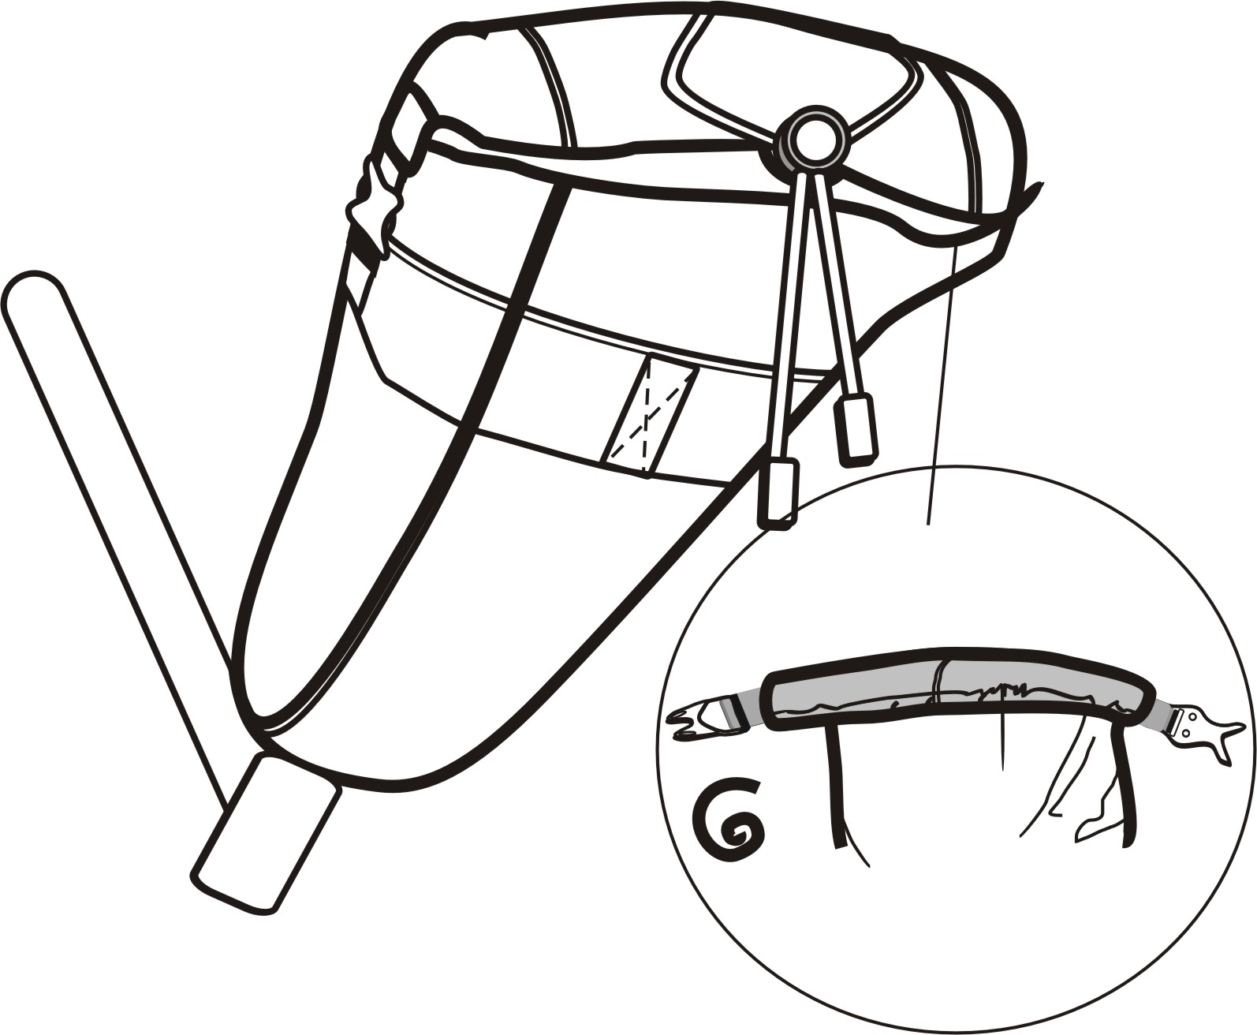

Upozornění!
.


- Hmotnost brašny: 540 gramů
- Materiál brašny: PVC / PES
- Objem: 8 až 11 litrů Nosnost: max
- Servis: +420 325551962
- Přizpůsobte brašnu převáženému obsahu pomocí dotažením popruhů na brašně
- Za škody vzniklé porušením upozornění nenese výrobce žádnou zodpovědnost!
- S nákladem se mění jízdní vlastnosti kola!

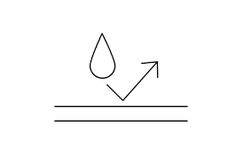

made by sportarsenal

